Cách làm Pizza gà thơm ngon, béo ngậy


Nguyên liệu làm pizza gồm có:
- Bột mì: 220g
- Men nở: 3g
- Muối
- Hành tây: 1 củ
- Khoai tây: 1 củ
- Bơ, phô mai mozzarella
- Nước xốt bánh pizza
- Đùi gà: 3 cái
- Bí ngòi: 1/2 quả
- Giăm bông: 50 g

Cách làm pizza ngon tại nhà
Bước 1: Chuẩn bị phần đế bánh:
Cho một chút nước ấm vào men nở hòa đều, rồi cho bột mì, muối vào trộn đều tay và nhào kỹ. Tiếp tục cho bơ vào nhào cùng hỗn hợp bột, sau đó để ủ bột ở nơi kín khoảng 30p cho bột nở.

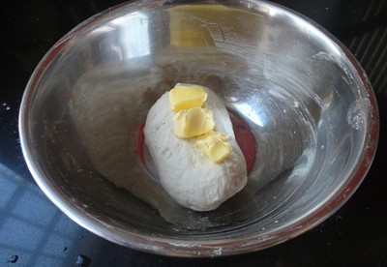
Cách làm pizza – Trộn và ủ bột – cach lam banh pizza tai nha

Bước 2: Sau khi bột nở, lấy bột ra nhào lại bột một lần nữa rồi dùng cây cán bột thành hình tròn để làm đế bánh. Chuẩn bị sẵn giấy nến đặt vào khay nướng rồi cho đế bánh đặt lên, lấy 1 cái dĩa xiên nhẹ lên mặt đế bánh.

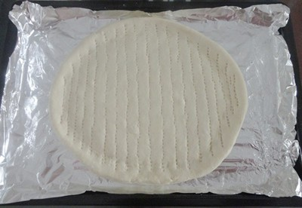
Cách làm pizza – Dàn đều bột làm đế bánh, cach lam banh pizza
Bước 3: Chuẩn bị phần nhân bánh:
Hành tây bóc vỏ, rửa sạch, cắt lát theo chiều ngang.
Bí ngòi gọt vỏ đem rửa rồi cắt thành từng lát mỏng.
Phô mai thái sợi nhỏ.
Gọt bỏ vỏ khoai tây, rửa sạch thái thành từng miếng mỏng.
Thịt gà rửa sạch, lọc bỏ phần xương và để nguyên phần thịt miếng.
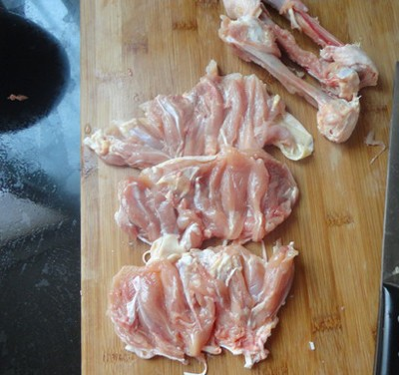
Cách làm pizza – Lọc xương gà
Đem thịt gà ướp với 1 chút đường, ớt bột và gia vị để khoảng 15p cho thịt gà ngấm. Sau đó cho thịt gà vào chảo mỡ nóng chiên qua, cho khoai tây thái mỏng vào chiên cùng.

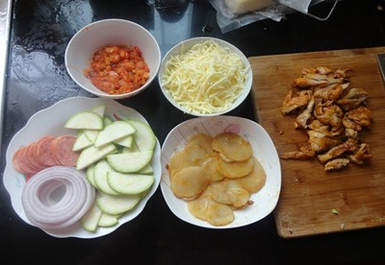
Cách làm pizza – Nguyên liệu làm nhân pizza

Bước 4: Lấy đế bánh ra để xếp các nguyên liệu lên trên:
Đầu tiên phết 1 lớp nước sốt lên mặt đế bánh rồi xếp lần lượt hành tây, bí, khoai tây và giăm bông rồi tiếp tục xếp thịt gà lên và rắc 1 lớp phô mai lên trên cùng.

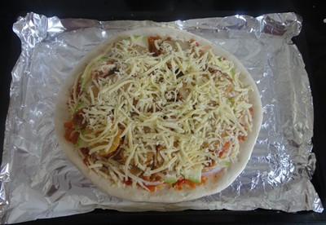
Cách làm pizza – Xếp các nguyên liệu lên đến bánh
Bước 5: Cho khay bánh vào lò nướng, bật lò ở khoảng 160 độ C tầm 20-25p là bánh chín.
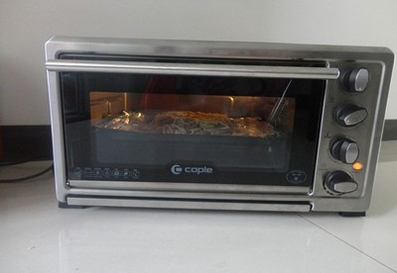
Cách làm pizza – Cho pizza vào lò nướng

Vậy là đã hoàn một chiếc bánh pizza gà, bánh có mùi thơm ngậy của phô mai kèm thịt gà và khoai tây bùi béo, phần đế vàng giòn thêm ít sốt cà chua ăn cùng thì thật tuyệt phải không nào.


Cách làm pizza ngon tại nhà – Cách làm pizza
Với cách làm pizza không hề khó trên đây bạn có thể làm tại nhà chỉ cần có đế bánh, còn phần nhân bạn có thể thay đổi bằng các nguyên liệu khác tùy theo sở thích. Chuyên mục nội trợ nấu ăn ngon chúc bạn thành công và ngon miệng với món pizza gà này nhé!

